**Laboratórny protokol z praktického cvičenia**

**Meno a priezvisko**:______________________________________________________________

**Trieda:**________ **Dátum:**___________

**Téma:** Osmotické javy v bunke

**Teoretická príprava**

Osmóza je samovoľné prepúšťanie _____________ cez ____________________________ cytoplazmatickú membránu proti smeru koncentračného gradientu - z miesta s ___________ koncentráciou na miesto s ______________ koncentráciou. Osmotické javy prebiehajú iba v živých bunkách. Bunka sa môže nachádzať v  troch typoch prostredia:

* IZOTONICKÉ: koncentrácia látok v prostredí je_____________ ako koncentrácia látok v cytoplazme, pr. 0,9% roztok chloridu sodného NaCl alebo 0,3 M roztok sacharózy,
* HYPERTONICKÉ: koncentrácia látok v prostredí je____________ ako koncentrácia látok v cytoplazme, 10%-ný roztok NaCl alebo 0,6 M roztok sacharózy,
* HYPOTONICKÉ: koncentrácia látok v prostredí je____________ ako koncentrácia látok v cytoplazme, pr. destilovaná voda.

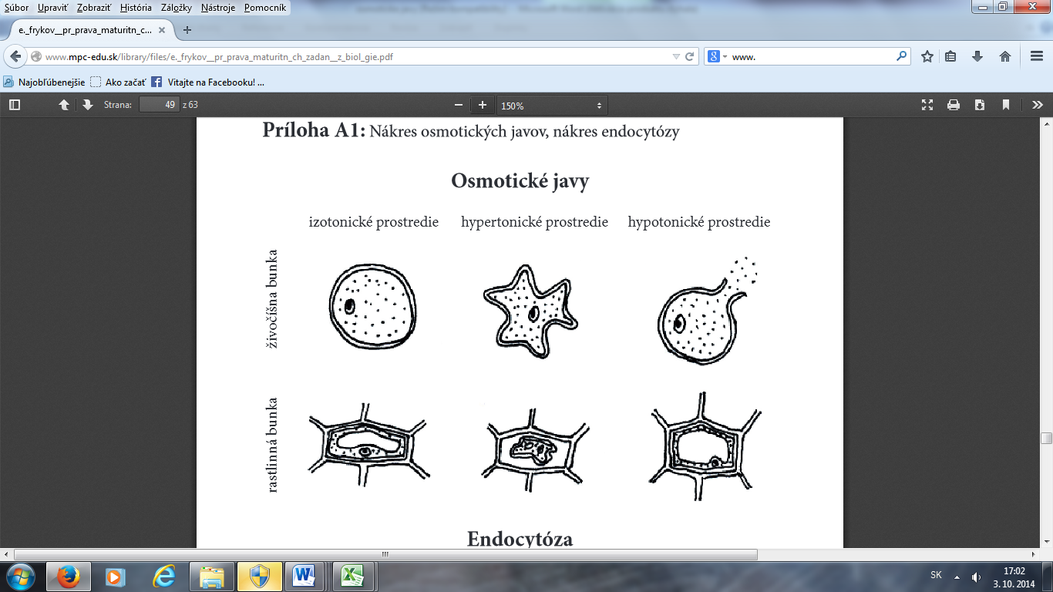

Zdroj: <http://www.mpc-edu.sk/library/files/e._frykov__pr_prava_maturitn_ch_zadan__z_biol_gie.pdf>

**1. Osmotické javy v živočíšnej bunke** - v hypotonickom prostredí (napr. v destilovanej vode) molekuly vody vnikajú do bunky a bunka zväčšuje svoj objem a _________________– osmotická lýza = ***plazmoptýza*** (lýza červených krviniek v destilovanej vode=hemolýza, morské prvoky v sladkej vode)

- v hypertonickom prostredí voda z bunky uniká, bunka sa zmrští – ***plazmoríza.***

**2. Osmotické javy v rastlinnej bunke**  
- bunková stena bráni prasknutiu bunky,   
- v hypotonickom prostredí sa rastlinná bunka nemení, v extrémnych prípadoch po daždi ovocie praská v dôsledku zväčšovania objemu buniek- ***plazmoptýza***- v hypertonickom prostredí sa plazmatická membrána oddelí od bunkovej steny = ***plazmolýza****.*

**Význam a využitie osmotických javov**

- príprava chutných zeleninových šalátov – pr. posolenie uhoriek; zaváranie ovocia a príprava džemov pridávaním cukru; kloktanie – ako lýza bakteriálnych buniek, vysvetlenie prečo neprežijú morské živočíchy v sladkej vode, vysvetlenie praskania ovocia po intenzívnom daždi....

**Praktické cvičenie**

**Názov: Pozorovanie osmotických javov v bunke**

**Pomôcky:** cibuľa kuchynská (*Allium cepa*), pomôcky na mikroskopovanie, mikroskop, kvapátko,

filtračný papier alebo hygienická vreckovka

**Chemikálie:** roztok NaCl, voda

**Postup:** 1. Z očistenej cibule stiahnite tenkú vrchnú pokožku veľkosti cca 5 x 5 mm.

2. Stiahnutú pokožku vložte pinzetou do kvapky vody na podložné sklíčko.

3. Prekryte preparát krycím sklíčkom, pozorujte pri rôznych zväčšeniach a bunky nakreslite.

4. K pozorovanému preparátu pridaj zboku niekoľko kvapiek slanej vody.

6. Urobte nákres.

7. Následne filtračným papierom odsajte slanú vodu a pridaj k preparátu pár kvapiek čistej

vody.

Nákres: Bunky cibule Bunky cibule po pridaním slanej vody

Zväčšenie: Zväčšenie:

Pozorovanie: .Bunky cibule predstavujú **prokaryotickú / eukaryotickú** bunku.

Pozorovali sme tieto bunkové organely: ______________________________________

_______________________________________________________________________

Slaný roztok predstavoval **hypotonické /izotonické/ hypertonické** prostredie.

Čistá voda predstavovala **hypotonické /izotonické/ hypertonické** prostredie. .

Záver: